Lab Polymorphism
במעבדה זו נמשיך לממש את משחק הפנטזיה שלנו. לשם כך, נוסיף ל-3 היצורים שלנו, גם 3 סוגי שיקויים (Potion):
- Health
- Poison
- Beer

לכל יצור נוסיף את הפונקציות:
public void drink(Potion &p); //משותפת לכל היצורים
public void drinkHealth();
public void drinkPoison();
public void drinkBeer();
לכל משקה יש את הפונקציה:
public void drink(Creature &c);
הפעם, לא נשתמש ב-getType כדי לזהות את סוג היצור, אלא ננצל את יכולות ה-Object Oriented של C++:
יצור שותה משקה בכך שמופעלת פונקציית ה-drink של המשקה. בתוך ה-drink של המשקה, נקראות הפונקציות drinkHealth/ drinkPoison/ drinkBeer של כל יצור, בהתאמה למשקה שנשתה.
להלן מופיעה טבלה המציגה השפעה על כל יצור בהתאם למשקה שהוא שותה:
 | Health | Poison | Beer
Wolf | Gets +10 health | Gets -5 Health | Gets -5 health
Troll | Gets -10 health | Gets +5 health | Gets +5 health
Penguin | Gets +5 health | Gets -10 health | Gets +5 health
עליכם לממש את המחלקות כך שכל שתייה של שיקוי, תגרור הדפסה למסך עם תיאור האירוע (מי שתה מה ומה קרה לו)
מצורף קובץ main.cpp המריץ תרחיש לדוגמא עם הפלט הבא:
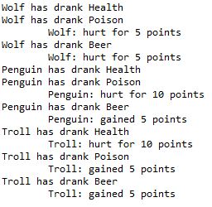

הוראות הגשה:
- מעלים לMoodle קובץ זיפ המכיל את כל קבצי cpp וh והmain. את קובץ הזיפ יש להעלות בשם Lab_Polymorphism.zip.

בהצלחה!

